Singapore hiện đã có máy bay không người lái vận chuyển các mẫu dầu nhiên liệu
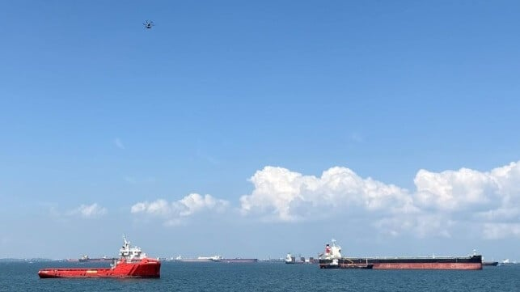
Skyports, công ty dịch vụ drone hàng đầu thế giới, đã mở rộng hoạt động tại cảng biển nhộn nhịp của Singapore trong nhiều năm qua. Dịch vụ giao hàng bằng drone mang lại cách vận chuyển nhanh chóng và hiệu quả cho các hàng hóa nhỏ như phụ tùng thay thế, vật tư y tế và tiền mặt cho thuyền trưởng (cash-to-master). Skyports hiện đang cung cấp các dịch vụ này cho tàu neo ở ngoài khơi, hợp tác cùng Sumitomo, ST Engineering và Cơ quan Cảng vụ Singapore.
Công ty cho biết họ hiện có một ứng dụng mới cho dịch vụ logistics bằng drone tại cảng tiếp nhiên liệu bận rộn nhất thế giới này: lấy mẫu dầu nhiên liệu để kiểm tra, một nhiệm vụ trước đây cần phải có tàu có người lái.
Cuộc thử nghiệm được thực hiện với sự hợp tác của nhà cung cấp nhiên liệu TFG Marine, hãng vận hành tàu chở dầu CBS Ventures và Cơ quan Hàng hải và Cảng Singapore (MPA). Mục tiêu là phát triển các quy trình an toàn để drone có thể bay đến và rời khỏi tàu cấp nhiên liệu đang neo trong cảng. Các chuyến bay cho thấy drone của Skyports có thể vận hành an toàn xung quanh các tàu chở nhiên liệu, vốn yêu cầu tiêu chuẩn an toàn rất nghiêm ngặt.
Các cuộc thử nghiệm thực tế này đã được chuẩn bị trong thời gian dài. Skyports bắt đầu quá trình nghiên cứu và đàm phán với các cơ quan quản lý gần hai năm trước, và dần phát triển khái niệm đến giai đoạn hoàn thiện. Họ đã tìm ra cách theo dõi chuyển động của tàu chở nhiên liệu khi drone tiếp cận, thực hiện các bài kiểm tra để đảm bảo không có hiện tượng phóng tĩnh điện từ drone, và lập đường bay tối ưu để tiếp cận an toàn khu vực boong tàu trống. Trong trường hợp mất điều khiển từ xa, drone được lập trình để bay ngược lại theo đúng lộ trình đã bay ra.
Khi mọi thứ đã sẵn sàng, Skyports thực hiện nhiều lượt bay tới và lui từ tàu chở nhiên liệu MT Diligence của TFG Marine, theo đường bay an toàn đã được chỉ định. Khi tới nơi, drone hạ hộp đựng mẫu xuống bằng dây tời, các thuyền viên sau đó đặt các lọ chứa mẫu nhiên liệu vào hộp. Sau khi hoàn tất, họ lùi lại ở khoảng cách an toàn, drone kéo hộp mẫu lên, và bay về bờ để gửi các mẫu về phòng thí nghiệm phân tích — giúp TFG Marine tiết kiệm chi phí vận chuyển bằng tàu nhỏ.
Đối với các tàu buôn, Skyports cung cấp dịch vụ vận chuyển nhanh tiền mặt cho thuyền trưởng, mẫu chất lỏng động cơ, và giao hàng hóa nhỏ dưới 10 kg (22 pounds). Dịch vụ này bao phủ một phần lớn nhu cầu vận chuyển khẩn mà trước đây thường do các tàu tiếp tế đảm nhận — dù vậy, các công ty vận hành tàu tại Singapore vẫn có nhiều cơ hội kinh doanh, nhờ vào nhu cầu lớn về vận chuyển thuyền viên và giao hàng quy mô lớn tại cảng biển nhộn nhịp này.
---------------------------------

